AGENCIJA ZA ŠPORT
NOVO MESTO

DELAVSKE ŠPORTNE IGRE – 2008

KOLESARJENJE - ŽENSKE - KRONOMETER

Novo mesto, 10. 5. 2008

ŽENSKE A (1957 in starejše)

Mesto | IME IN PRIIMEK | ORGANIZACIJA | ČAS | TOČKE
1. | MILENA RAVBAR | DRUŠTVO UPOKOJENCEV | 9:56,04 | 27
2. | MARIJA BEČAJ | DRUŠTVO UPOKOJENCEV | 9:56,35 | 23
3. | JOŽICA AUERSPERGER | DRUŠTVO UPOKOJENCEV | 10:05,04 | /
4. | VIKTORIJA KOZAN | REVOZ | 10:21,43 | 20

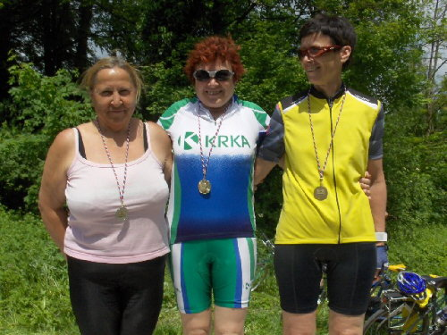

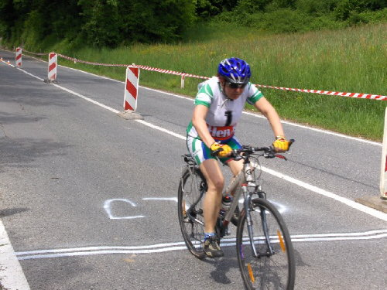

ŽENSKE B (1967 – 1958)

Mesto | IME IN PRIIMEK | ORGANIZACIJA | ČAS | TOČKE
1. | MOJCA STARIČ | REVOZ | 7:28,81 | 32
2. | MARIJA KASTELIC | KRKA | 8:27,48 | 28
3. | MILENA HRIBAR | CGP | 8:55,94 | 25
4. | BRIGITA PUCELJ | KRKA | 9:10,48 | 23
5. | BRANKA BAKŠE | ROLETARSTVO MEDLE | 9:27,28 | 22
6. | ANA ZUPIN | ADRIA MOBIL | 9:35,69 | 21
7. | DAMJANA JERMAN | LABOD | 10:01,26 | 20
8. | JANJA KAMBIČ | KRKA | 10:40,06 | /
 | JOŽICA OBERČ | ADRIA MOBIL | - | -10

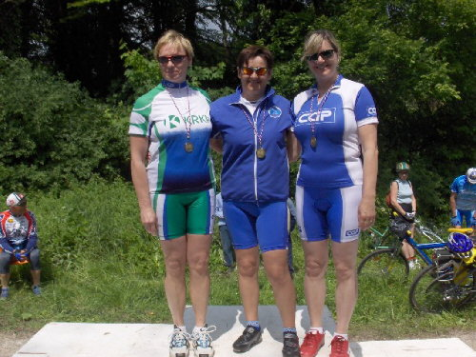

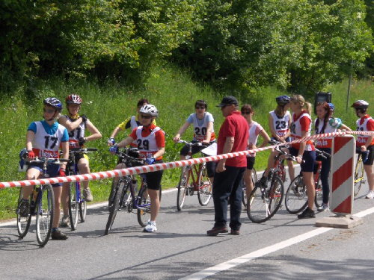

ŽENSKE C (1977 do 1968)

Mesto | IME IN PRIIMEK | ORGANIZACIJA |  | ČAS | TOČKE
1. | DARJA SEDAJ |  | PEDAGOGINJE | 7:54,75 | 32
2. | MARJETA STRŽINAR |  | ADRIA MOBIL | 8:02,26 | 28
3. | ANTONIJA GAZVODA |  | SPLOŠNA BOLNIŠNICA | 8:37,24 | 25
4. | SABINA GLAS |  | KRKA | 8:41,28 | 23
5. | JERNEJA P. STRASBERGER |  | KRKA | 8:47,01 | 22
6. | MOJCA NOVLJAN |  | AGENCIJA ZA ŠPORT | 9:02,38 | 21
7. | NATAŠA KUZMA |  | KRKA | 9:29,50 | /
8. | MOJCA GORNIK |  | KRKA | 9:44,54 | /
9. | MAJDA ČMRLJEC |  | ADRIA MOBIL | 9:57,77 | 20
10. | BRIGITA STRAJNAR |  | ADRIA MOBIL | 10:08,51 | /

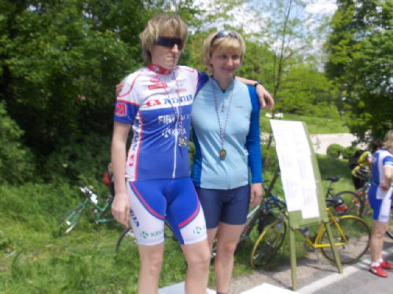

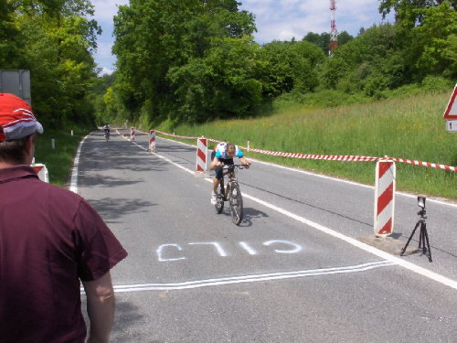

ŽENSKE D (1978 in mlajše)

Mesto | IME IN PRIIMEK | ORGANIZACIJA |  | ČAS | TOČKE
1. | TANJA KERIN |  | KRKA | 8:20,46 | 31
2. | KATARINA PROGAR |  | SPLOŠNA BOLNIŠNICA | 8:50,95 | 27
3. | URŠKA KLAVS |  | KRKA | 8:59,39 | 24
4. | POLONA KRAMAR |  | PEDAGOGINJE | 9:18,31 | 22
5. | NATAŠA KERN |  | ADRIA MOBIL | 9:47,24 | 21
6. | TATJANA BOJANC |  | ADRIA MOBIL | 10:24,65 | 20

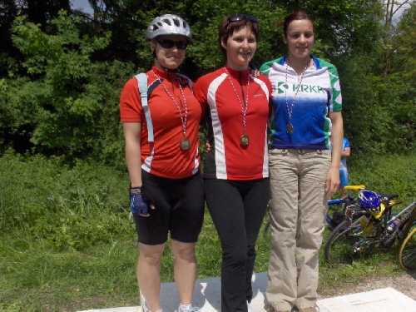

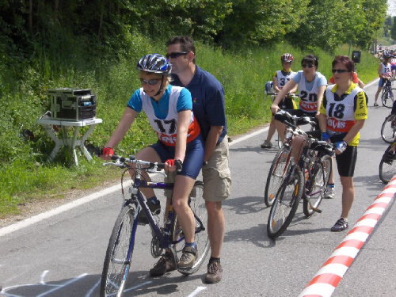

KONČNI VRSTNI RED ZA SEZONO 2008 – KOLESARJENJE – ŽENSKE – EKIPNO

MESTO | ORGANIZACIJA | TOČKE  KOLESARJENJA | TOČKE  D.Š.I.
1. | KRKA | 141 | 35
2. | ADRIA MOBIL | 100 | 31
3. | PEDAGOGINJE | 54 | 28
4. | SPLOŠNA BOLNIŠNICA | 52 | 26
4. | REVOZ | 52 | 26
6. | DRUŠTVO UPOKOJENCEV | 50 | 24
7. | CGP | 25 | 23
8. | ROLETARSTVO MEDLE | 22 | 22
9. | AGENCIJA ZA ŠPORT | 21 | 21
10. | LABOD | 20 | 20

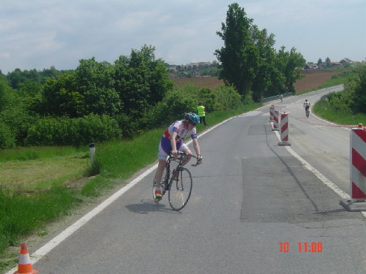

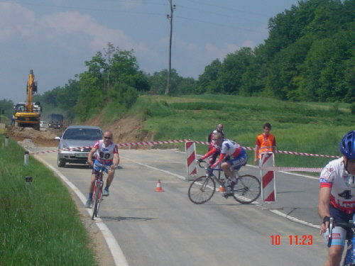

KOLESARJENJE - MOŠKI - KRONOMETER

MOŠKI E (1957 in starejši)

Mesto | IME IN PRIIMEK | ORGANIZACIJA | ČAS | TOČKE
1. | MILE STOJANOVIČ | KOMUNALA | 6:50,06 | 41
2. | ZDENKO DULAR | DULINEX | 6:50,47 | 37
3. | MARJAN JANC | KRKA | 6:59,45 | 34
4. | JOŽE RAVBAR | KRKA | 7:01,17 | 32
5. | ANTON DERGANC | REVOZ | 7:01,94 | 31
6. | JANEZ JAGODIC | AGENCIJA ZA ŠPORT | 7:04,25 | 30
7. | MILAN NOVAK | DRUŠTVO UPOKOJENCEV | 7:43,38 | 29
8. | BORIS MARKOVIČ | ZAVOD ZA GOZDOVE | 7:46,65 | 28
9. | MARTIN KUŽNIK | DRUŠTVO UPOKOJENCEV | 7:46,89 | 27
10. | JOŽE REPŠE | KRKA | 7:52,87 | /
11. | MIHA KONDA | KOMUNALA | 7:54,18 | 26
12. | ZLATKO KOBE | ADRIA MOBIL | 7:57,70 | 25
13. | ANDREJ PAVČNIK | CGP | 8:02,82 | 24
14. | MARJAN ŠENIČAR | KRKA | 8:03,19 | /
15. | MARJAN OKROGLIČ | REVOZ | 8:12,37 | 23
16. | ANTON KRAŠEVEC | URSA SLOVENIJA | 8:40,96 | 22
17. | JOŽE HRIBAR | KRKA | 8:48,25 | /
18. | SLAVKO TRONTELJ | DRUŠTVO UPOKOJENCEV | 8:59,68 | /
19. | POLDE FINK | DRUŠTVO UPOKOJENCEV | 9:12,00 | /
20. | MATJAŽ ZUPANČIČ | URSA SLOVENIJA | 9:22,65 | 21
21. | JANEZ POVŠE | KRKA | 9:38,65 | /
22. | MIHA ROLIH | ADRIA MOBIL | 9:55,27 | 20
 | RAFKO KRIŽMAN | AGENCIJA ZA ŠPORT | - | -10

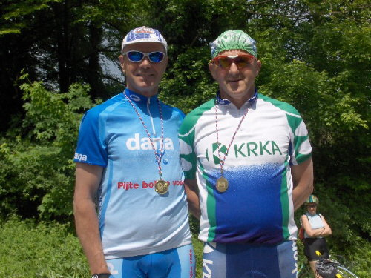

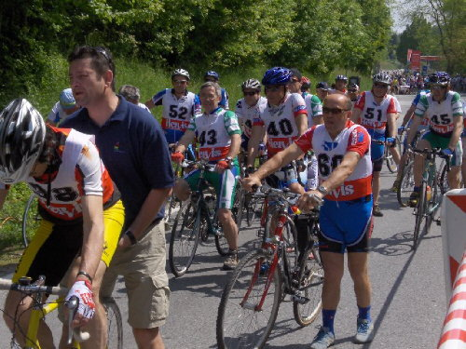

MOŠKI F (1967 – 1958)

Mesto | IME IN PRIIMEK | ORGANIZACIJA | ČAS | TOČKE
1. | MARJAN VIRANT | KRKA | 6:07,43 | 46
2. | BOJAN ŠTIH | NLB | 6:14,43 | 42
3. | MILAN CEKUTA | URSA SLOVENIJA | 6:24,01 | 39
4. | DUŠAN GORJANEC | ENERGY | 6:24,28 | 37
5. | DARKO PAPEŽ | PEDAGOGI | 6:24,38 | 36
6. | SANDI PAPEŽ | AGENCIJA ZA ŠPORT | 6:30,29 | 35
7. | MARKO KRUŠIČ | REVOZ | 6:37,52 | 34
8. | MARJAN POLIČNIK | DULINEX | 6:38,64 | 33
9. | MIRKO ZUPANČIČ | MIRENA d.o.o. | 6:38,75 | 32
10. | MARJAN SKUŠEK | KRKA | 6:40,07 | 31
11. | MARJAN POLOVIČ | KRKA | 6:41,06 | /
12. | ANTON BELE | KRKA | 6:46,80 | /
13. | MARJAN GRAH | ZAVOD ZA GOZDOVE | 6:49,89 | 30
14. | MARKO ŠUŠTARŠIČ | KRKA | 6:54,44 | /
15. | ALJAŽ ŽAGAR | KRKA | 6:55,26 | /
16. | ANDREJ POVŠE | KRKA | 7:13,30 | /
17. | SANDI ROLIH | REVOZ | 7:13,30 | 29
18. | SLAVKO BAŠELJ | BAKS | 7:22,23 | 28
19. | VOJKO ANTONČIČ | KRKA | 7:30,84 | /
20. | HILMIJA HADŽIČ | VIATOR&VEKTOR | 7:42,83 | 27
21. | STANE BUČAR | KRKA | 7:50,94 | /
22. | IZTOK CESAR | SPLOŠNA BOLNIŠNICA | 7:51,93 | 26
23. | MILAN RUS | SPLOŠNA BOLNIŠNICA | 8:04,06 | 25
24. | DRAGO KUMELJ | LABOD | 8:04,43 | 24
25. | SILVO TURK | KRKA | 8:04,55 | /
26. | JANEZ BERKOPEC | KRKA | 8:15,54 | /
27. | FRANC KASTELIC | KRKA | 8:15,55 | /
28. | DUŠAN GORŠE | URSA SLOVENIJA | 8:17,42 | 23
29. | IGOR BELE | ADRIA MOBIL | 8:43,56 | 22
30. | STANE GRAHUT | URSA SLOVENIJA | 8:44,84 | /
31. | VINKO LIPEJ | ADRIA MOBIL | 9:01,57 | 21
32. | MILAN KLANČAR | KRKA | 9:15,41 | /
33. | OTMAR POTRČ | CGP | 10:53,60 | 20
 | BENO KAPLAN | ROLETARSTVO MEDLE | / | -10

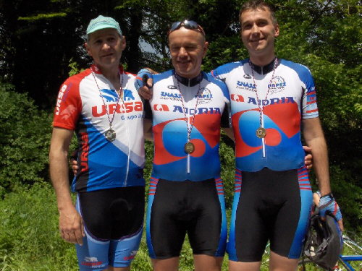

MOŠKI G (1977do 1968)

Mesto | IME IN PRIIMEK | ORGANIZACIJA | ČAS | TOČKE
1. | IGOR ŠTRBENC | VRTEC NOVO MESTO | 5:55,29 | 43
2. | ERIK KRAŠEVEC | URSA SLOVENIJA | 5:57,22 | 39
3. | DAMJAN BRATKOVIČ | SLAVKO MATKO s.p. | 6:16,54 | 36
4. | IGOR ZUPANČIČ | REVOZ | 6:21,60 | 34
5. | MUHIČ ZVONE | KROVSTVO KRAMARŠIČ | 6:23,05 | 33
6. | BORUT GREGORČIČ | KRKA | 6:26,59 | 32
7. | MIRKO KLEMENČIČ | REVOZ | 6:39,12 | 31
8. | ANDREJ PFEIFER | ADRIA MOBIL | 6:39,61 | 30
9. | BRANKO MOHAR | ADRIA MOBIL | 6:50,46 | 29
10. | TOMAŽ KOVAČIČ | AGENCIJA ZA ŠPORT | 6:52,40 | 28
11. | BOGDAN FINK | AGENCIJA ZA ŠPORT | 6:56,85 | 27
12. | MARJAN MOHAR | REVOZ | 7:02,80 | /
13. | ANDREJ KULOVEC | KRKA | 7:02,94 | 26
14. | MIRO MOŽE | REVOZ | 7:08,66 | /
15. | GREGOR SELIŠKAR | CGP | 7:11,88 | 25
16. | FRANCI TURK | CGP | 7:13,71 | 24
17. | ROMAN JUDEŽ | PEDAGOGI | 7:16,51 | 23
18. | DAMJAN PLUT | LABOD | 7:23,25 | 22
19. | BOGDAN RAVBAR | ADRIA MOBIL | 7:25,34 | /
20. | ROBI KASTELIC | REVOZ | 7:27,06 | /
21. | PETER ALEKSANDER | KRKA | 7:34,32 | /
22. | FRANC KOPINA | URSA SLOVENIJA | 7:37,59 | 21
23. | ALOJZ STRAJNAR | KRKA | 7:40,11 | /
24. | ROBERT STRAJNAR | KRKA | 7:56,04 | /
25. | STANE VIDMAR | ADRIA MOBIL | 7:56,78 | /
26. | UROŠ TURK | URSA SLOVENIJA | 7:58,02 | /
27. | ROMAN LAVRIČ | URSA SLOVENIJA | 8:03,84 | /
28. | UROŠ BOŽIČ | AGENCIJA ZA ŠPORT | 8:04,95 | /
29. | ROMAN CESAR | REVOZ | 8:06,07 | /
30. | ANDREJ HUSAK | KRKA | 8:15,02 | /
31. | BOJAN MARKOVIČ | DOLENJSKE PEKARNE | 8:23,14 | 20

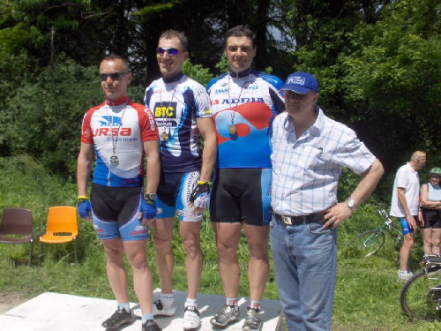

MOŠKI H ( 1978 in mlajši )

Mesto | IME IN PRIIMEK | ORGANIZACIJA | ČAS | TOČKE
1. | JANEZ KASTELIC | KOVINOTEHNA MKI | 6:04,30 | 41
2. | TOMAŽ KAPELE | KRKA | 6:26,40 | 37
3. | DANIJEL MILEK | CGP | 6:40,03 | 34
4. | JURE RAJŠELJ | REVOZ | 6:41,51 | 32
5. | SIMON TAJČMAN | KRKA | 6:48,91 | 31
6. | TOMAŽ LUKŠIČ | ZAVAROVALNICA TILIA | 6:55,51 | 30
7. | MATEJ SROVIN | KRKA | 6:56,85 | /
8. | PETER HROVATIČ | KRKA | 7:00,04 | /
9. | JANEZ MOČNIK | MOBITEL d.d. | 7:01,37 | 29
10. | DRAGAN PRISELAC | KRKA | 7:02,60 | /
11. | MATJAŽ BERUS | KRKA | 7:04,97 | /
12. | MARTIN URŠIČ | REVOZ | 7:09,52 | 28
13. | FRANCI KAPŠ | KRKA | 7:10,61 | /
14. | DAMJAN CIZELJ | ZAVAROVALNICA TILIA | 7:13,73 | 27
15. | MATEJ BAŠELJ | BAKS | 7:19,87 | 26
16. | ŽIGA GOLOB | KOVINOTEHNA MKI | 7:33,29 | 25
17. | LUKA BALABANIČ | ADRIA MOBIL | 7:36,46 | 24
18. | MATEJ KRMC | KRKA | 7:38,58 | /
19. | MARKO BERLAN | KOVINOTEHNA MKI | 7:42,10 | /
20. | STANISLAV BRINJEVEC | URSA SLOVENIJE | 7:47,32 | 23
21. | SEBASTIJAN LOVRENČIČ | URSA SLOVENIJA | 7:55,93 | 22
22. | JOŽE LAHNE | KRKA | 8:03,42 | /
23. | BOŠTJAN GAŠPERŠIČ | ZAVOD ZA GOZDOVE | 8:13,19 | 21
24. | BENO KLOBČAR | ADRIA MOBIL | 8:27,22 | 20
25. | TOMISLAV BUKOVINSKI | ADRIA MOBIL | 8:51,41 | /
26. | SAŠO DUSPER | KRKA | 9:56,26 | /
27. | IGOR JUREKIČ | KOVINOTEHNA MKI | / | -10

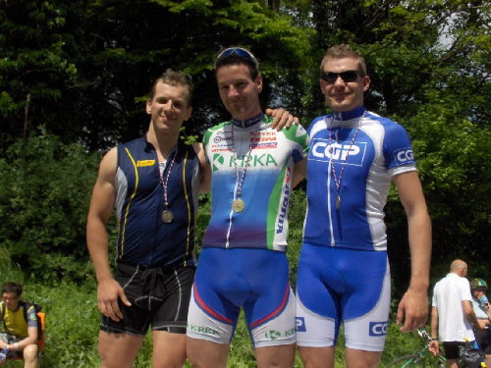

KONČNI VRSTNI RED ZA SEZONO 2008 – KOLESARJENJE – MOŠKI – EKIPNO

MESTO | ORGANIZACIJA | TOČKE  KOLESARJENJA | TOČKE  D.Š.I.
1. | KRKA | 269 | 51
2. | REVOZ | 242 | 47
3. | URSA SLOVENIJA | 210 | 44
4. | ADRIA MOBIL | 191 | 42
5. | CGP | 127 | 41
6. | AGENCIJA ZA ŠPORT | 110 | 40
7. | ZAVOD ZA GOZDOVE | 79 | 39
8. | DULINEX | 70 | 38
9. | KOMUNALA | 67 | 37
10. | PEDAGOGI | 59 | 36
11. | ZAVAROVALNICA TILIA | 57 | 35
12. | KOVINOTEHNA MKI | 56 | 34
12. | DRUŠTVO UPOKOJENCEV | 56 | 34
14. | BAXS d.o.o. | 54 | 32
15. | SPLOŠNA BOLNIŠNICA | 51 | 31
16. | VRTEC NOVO MESTO | 43 | 30
17. | NLB | 42 | 29
18. | ENERGY | 37 | 28
19. | SLAVKO MATKO s.p. | 36 | 27
20. | KROVSTVO KRAMARŠIČ s.p. | 33 | 26
21. | MIRENA d.o.o. | 32 | 25
22. | MOBITEL d.d. | 29 | 24
23. | VIATO&VEKTOR | 27 | 23
24. | LABOD | 24 | 22
25. | LABOD | 22 | 21
26. | DOLENJSKE PEKARNE | 20 | 20
27. | ROLETARSTVO MEDLE | -10 | -10

